РАЗВИТИЕ ПОДРАЖАТЕЛЬНОЙ ДЕЯТЕЛЬНОСТИ ДОШКОЛЬНИКОВ ЗАЛОГ УСПЕШНОГО ОБУЧЕНИЯ
Подготовила:
Радова Елена Петровна, педагог-психолог

Подражание – необходимое условие любого обучения. Навыки имитации не просто важны, они критически необходимы. Ведь если вы не можете имитировать действия других людей, то вам будет труднее учиться любому новому навыку.
Большинство детей не нужно целенаправленно учить имитировать – они сами этому учатся. Младенцы и совсем маленькие дети часто подражают своим родителям, братьям и сестрам, хотя никто их этому не учил. Тем не менее, если у ребенка есть нарушение развития, то способность к имитации могла не развиться у него естественным образом, и поэтому его нужно обучать этому навыку с помощью прямой инструкции.
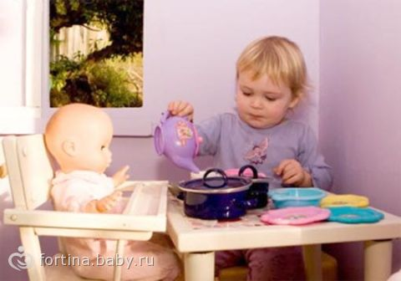

Основные причины задержки развития подражательной деятельности
1. Качественное нарушение в социальном взаимодействии, включая неспособность использовать взгляд глаза-в-глаза, выражения лица, позы тела и жесты с целью регуляции социального взаимодействия, неспособность развития отношений со сверстниками;
2. Качественное нарушение коммуникации, включая отставание или полное отсутствие развития разговорной речи, а у людей с адекватной речью заметное нарушение способности инициировать или поддерживать разговор с другими, отсутствие разнообразной, спонтанной игры или игры, соответствующей уровню развития;
3. Ограниченные, повторяющиеся и стереотипные формы поведения, включая явную настойчивую приверженность специфическим нефункциональным ритуалам или заведенному порядку; стереотипные или повторяющиеся механические действия, постоянные действия с частями предметов. Таким образом, проблемы с подражанием рассматривается, прежде всего, как проявление качественного нарушения коммуникации.
Развитие подражания
- Уже в период 1-го года жизни ребенок может повторять за взрослыми некоторые движения: качать головой, показывать язык, хлопать в ладоши и т. д. У ребенка появляются мимические движения.
- В начальный период формирования речи у ребенка появляются предречевые вокализации. Он может имитировать различную интонацию и ритм услышанной речи взрослого. Ребенок подражает мимике взрослого и его жестикуляции.
- После 6-го месяца подражание ребенка становится более активным, появляются новые имитационные движения. Этот период можно назвать периодом настоящей имитации. Коммуникационные средства общения ребенка увеличиваются, он начинает больше манипулировать с предметами. Подражательные движения ребенка формируют у него образ предмета. Чем чаще взрослый производит определенные движения, называет их, поощряет имитацию их ребенком, тем быстрее ребенок начнет имитировать их.
- Со 2-го года жизни ребенок становится более активным, увеличивается количество его подражательных движений. Взрослый становится для него примером, глядя на который, ребенок начинает активно взаимодействовать с предметами: имитирует разговор по телефону, листает книжку, делая вид, что читает ее, и т. д. Это способствует у него формированию нового вида деятельности – предметной игры. Следующим этапом подражания являются действия ребенка, выстраиваемые в определенной последовательности. Например, в игре с куклой он, имитируя действия взрослого, кормит ее, собирает на прогулку, укладывает спать и пр.
- В 3 года подражание ребенка все больше становится похожим на поведение взрослых.
- В дошкольный период подражание становится глубже и охватывает большие стороны жизни. Ребенок повторяет не только действия с предметами, но и старается отразить особенности поведения и общения взрослых.
Что такое Имитация?
Основа имитации – это способность имитировать новые движения и новое поведение в принципе. Имитация буквально означает «делать то же самое». Цель обучения имитации НЕ в том, чтобы научить ученика хлопать в ладоши, когда я хлопаю, встать, когда я встала и сесть, когда я села. Если он научился имитировать только эти три вида поведения, то он все еще не овладел двигательной имитацией. Он овладеет имитацией, когда я скажу «сделай так» и покажу совершенно новое поведение, а ребенок его повторит.

Примерный список имитаций:
Инструкция: «Делай это»

Постучи по столу | 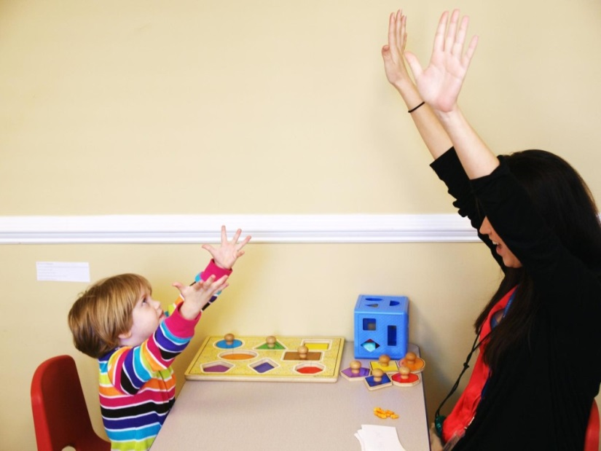
Похлопай в ладоши
Помаши (рукой)
Подними руки вверх
Потопай ногами
Поздоровайся за руку
Покачай головой (нет)
Кивни головой
Повернись кругом
Закрой лицо руками
Похлопай по плечам
Прыгай
Сделай круг руками
Похлопай по животу
Маршируй
Вытяни руки вперед
Постучи (в дверь)
Руки на пояс
Потри руками

Игры на подражание
«Изобрази животное».
Покажите ребенку игрушки животных. Имитируйте звуки, которые они издают, движения, которые для них характерны. Затем попросите ребенка, чтобы он вам показывал каждое животное и изображал его особенности.
«Угадай действие».
Повторите с ребенком, действия человека, поведенческие особенности некоторых животных (например, зайчик прыгает, поджав передние лапки, медведь ходит вразвалку и пр). Затем вы показываете действие, а ребенок должен угадать, кто его делает. Поменяйтесь местами: пусть ребенок изображает повадки животных или действия людей. А вы будете угадывать.

